Copywriting Membuat Landing Page Sebagai Advertising Essentials di DSAA Group, Surabaya
Retno Ariyanti Nurningtias¹, Supri Widodo²
rartnur@upi.edu¹, supri@upi.edu²
^{1,2} Pendidikan Sistem dan Teknologi Informasi, Universitas Pendidikan Indonesia, Purwakarta, Indonesia

Abstract: The important role of copywriting in advertising agencies must be to be able to find advertising concepts. The suitability of the advertising concept with the product is also with the demands to always think creatively. Adjustment of advertisements with products issued by the company becomes the main point in copywriting. By using a profession that plays a role in mastering the art of the word, copywriting is in charge of creating and shaping advertisements. Also, copywriting skills in the realm of information technology in the field of internet programming are very much-needed. Writing ad copy created to promote products from DSAA group companies as a form of trademark content marketing. The landing page was chosen as a promotional medium to attract readers. Research purposes undertaking direct activities in field practice to understand directly the needs of the industry by working on creating landing pages that must be able to create advertising essentials in the DSAA group company. Using quantitative description research methods describe the reality that is happening without explaining the relationship between variables. With the understanding that is owned and learned from the DSAA group's products, making a landing page is very appropriate for marketing with information recording techniques that can be used to find potential customers again with other products. The conclusion is that a copywriter must have innovative and creative ideas and ideas in making landing pages to persuade potential buyers to buy products from the DSAA group.

1. Pendahuluan
Latar belakang riset mengacu pada perkembangan teknologi dan sistem informasi yang memfokuskan pada media promosi. Dunia periklanan berkembang untuk dapat menyampaikan pesan perdagangan pada masyarakat umum. Media yang dilakukan untuk mengiklankan produk juga harus di imbangi oleh strategi beriklan yang baik.
Seorang copywriting dalam menerapkan strategi beriklan menggunakan media sosial maupun media baru seperti website. Copywriting memegang peranan penting dalam menemukan konsep iklan. Materi promosi dibuat copywriting harus mampu menarik perhatian crowd dan terjadi transaksi jual beli barang atau jasa melalui content yang di distribute. Maka dari itu, kesesuaian konsep iklan dengan produk diimbangi dengan kreativitas menjadi keahlian yang harus dimiliki copywriting.
Copywriting dalam artian khusus merupakan aktivitas penulisan materi teks untuk merangsang penjualan [1]. Mengambil peran dalam menulis konten iklan secara panjang-lebar, copywriting dapat mengaplikasikan secara luas dalam sebuah site, blog, atau tempat lainnya. Dengan menggunakan profesi yang berperan menguasai seni individualized structure, copywriting bertugas menciptakan dan membentuk iklan. Daya tarik periklanan merujuk pada premise atau pendekatan yang digunakan dalam iklan untuk menarik perhatian atau minat para konsumen dan atau untuk mempengaruhi perasaan-perasaan mereka terhadap produk, jasa atau gagasan.
Kegiatan dilakukan dengan mengkaji pemenuhan tuntutan mata kuliah praktik industri. Bekerja di bidang copywriting dan ada di perusahaan DSAA group yang bergerak di bidang penjualan, berdiri pada tahun 2013. Industri DSAA group adalah sebuah perusahaan induk (DSAAgroup.com) yang menjalankan dan mengelola beberapa anak perusahaan (REFIZA.com, Ideaver.com, Starwash.id) dengan berbagai bidang mulai dari trinket islami, Agensi Advanced Advertising, retail perlengkapan ibu and bayi, Minuman dan lain sebagainya.
Penelitian secara umum melakukan pekerjaan copywriting dalam ranah teknologi informasi bidang pemrograman web yang sangat dibutuhkan. Penulisan naskah iklan yang dibuat untuk mempromosikan produk dari perusahaan DSAA group sebagai bentuk pemasaran konten merek dagang. Point of arrival dipilih sebagai media promosi pemikat pembaca. Meniti kegiatan langsung dalam praktik lapangan guna memahami langsung kebutuhan industri dengan pekerjaan membuat point of arrival yang harus mampu menciptakan publicizing fundamental di perusahaan DSAA group. Dengan pemahaman yang dimiliki dan dipelajari dari produk DSAA group, pembuatan point of arrival sangat tepat untuk memasarkan dengan teknik perekaman informasi yang dapat digunakan untuk menemukan kembali calon pelanggan dengan produk lainnya. Kesimpulan bahwa seorang copywriting harus memiliki ide dan gagasan inovatif juga kreatif dalam pembuatan point of arrival guna membujuk calon konsumen melakukan pembelian produk dari DSAA group.
Tujuan dari penyusunan artikel ini adalah memahami langsung kebutuhan industri dengan pekerjaan membuat landing page yang harus mampu menciptakan advertising essential di perusahaan DSAA group. Dan penulis mengetahui kemampuan selama pengalaman mengasah kompetensi yang telah dilaksanakan sebelumnya. Kesimpulan bahwa seorang copywriting harus memiliki ide dan gagasan inovatif juga kreatif dalam pembuatan point of arrival guna membujuk calon konsumen melakukan pembelian produk dari DSAA group.

2. Metode
Metode penelitian yang digunakan adalah deskriptif kuantitatif karena bersifat objektif, sistematis dan menggambarkan isi-isi pernyataan suatu komunikasi yang tampak. Analisis studi literatur berdasarkan review terdahulu. Penelitian ini menggunakan berbagai sumber dan referensi-referensi yang ada terkait dengan penelitian.

3. Hasil dan Pembahasan

3.1. Pembahasan
Copywriting merupakan bagian dari strategi guna mendorong orang dengan membujuk untuk bertindak membeli atau merespon setelah melihat dan membaca tulisan. Tulisan yang dirancang mengenai produk/jasa yang bertujuan untuk iklan. Jadi dapat dikatakan copywriting adalah bentuk lain dari pemasaran.
Aplikasi copywriting digunakan sebagai konten untuk meningkatkan kesadaran pada merek dagang sehingga membujuk seseorang untuk melakukan tindakan. DSAA Group dengan bentuk CV mengorganisir orang-orang untuk ikut andil dalam menjalankan perusahaan. Perusahaan bergerak dengan menyesuaikan kondisi yang saat ini serba digitalisasi.

Tabel 1. Informasi Perusahaan DSAA Group
Bidang | Media / Penerbitan / Percetakan
Karyawan | 1 – 50 orang
Alamat | Pacar Kembang 5C1 No 24C, Surabaya
Website | http://dsaagroup.com

Usaha DSAA Group dirintis sejak 2019 dengan terlebih dahulu memiliki REFIZA pada tahun 2013 yang bergerak sebagai produk souvenir. Berawal dari produk yang dipasarkan secara manual yang kemudian mengikuti perkembangan zaman dengan memanfaatkan teknologi. Oleh karena itu, dibutuhkan seseorang yang handal dalam pembuatan landing page sebagai media promosi yang mengiklankan produk-produk souvenir dari REFIZA tersebut.

Gambar 1. Logo Perusahaan DSAA Group

3.1.1. Jenis Pekerjaan yang sesuai untuk Bidang Industri

Menyesuaikan dengan praktik dalam ranah teknologi informasi dan komunikasi, pekerjaan yang diberikan berhubungan dengan membuat, merancang, dan membangun suatu website menyesuaikan kebutuhan perusahaan. Landing page dipilih sebagai media promosi dengan memikat pembaca yang melihat produk. Jadi dapat dikatakan bahwa pekerjaan ini merangkap bidang pemrograman internet di bagian frontend developer.

3.1.2. Proses Produksi atau Jasa

Produksi yang dikerjakan dimudahkan dengan adanya media yang telah disediakan dan juga aplikasi dalam pembuatan landing page. Landing page dibuat menggunakan website dengan tampilan media sebagai berikut:

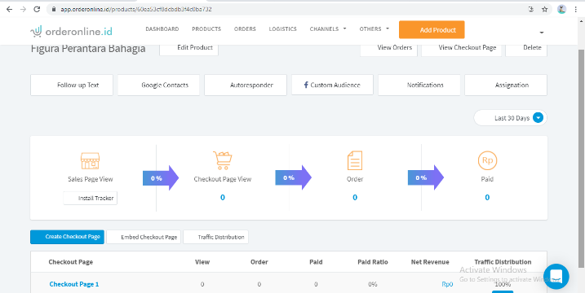
Gambar 2. Halaman website https://app.orderonline.id

3.1.3. Peralatan dan Bahan yang diperlukan
Pekerjaan jasa yang dilakukan dari rumah atau work from home (WFH) memerlukan :
- Laptop dengan kapasitas RAM lebih dari 4GB sehingga mampu menangani sistem dan tugas-tugas seputar pemrograman.
- Koneksi internet.
- Kemampuan dalam memahami website https://app.orderonline.id dan click up.

3.2. Hasil
Berdasarkan praktik industri yang dilaksanakan di DSAA group, Kegiatan dilaksanakan dengan pemberian tugas secara berkala dengan sebelumnya diminta untuk memahami materi dengan baik. Tugas utama sebagai copywriting adalah memahami produk untuk dapat di pasarkan dengan baik melalui website. Website dibuat menyerupai landing page yang langsung memfokuskan pada produk dan memikat pembaca. Dengan produk yang menjadi uji coba, diantaranya produk “Figura Perantara Bahagia”
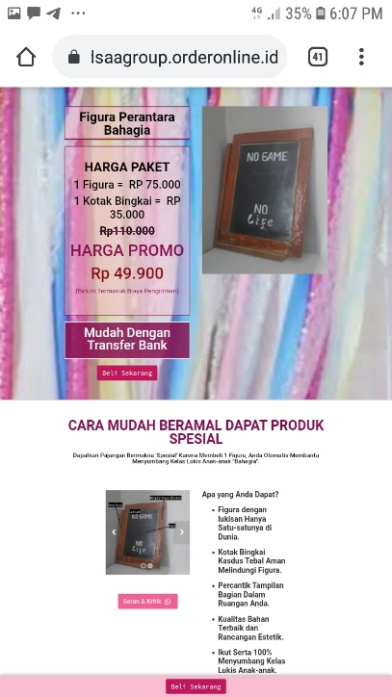
Gambar 3 Landing Page Figura Perantara Bahagia
Seorang copywriting harus mampu memahami bahwa penggunaan landing page pada produk yang diiklankan akan meningkatkan konversi, filtering pengunjung, dapat memudahkan tracking, memberikan fokus dan tentunya beriklan. Dalam landing page yang merupakan halaman statis sebuah website hanya memiliki 1 tujuan / goal saja. Landing page biasanya dibuat untuk menjual 1 produk atau membangun database.
Ketentuan dalam landing page yang tersedia di dalam pembuatan / framework dalam dibuat poin sebagai berikut:
- Heading yang digunakan untuk menuliskan judul besar produk. Pemilihan kata-kata yang tepat sangat mempengaruhi mood pembaca untuk tetap berapa di halaman landing page dan tertarik pada produk
- Paragraf digunakan dalam memberikan teks lebih panjang / deskripsi pada produk.
- Image yang dapat mengupload gambar dan menaruhnya dalam halaman landing page.
- Video juga dapat lebih menarik perhatian karena visual dan produk dapat terlihat layaknya nyata.
- Carousel merupakan kumpulan gambar yang dalam pengaplikasiannya dapat bergeser sehingga membutuhkan gambar yang banyak (biasa untuk testimoni)
- Slider hampir menyerupai carousel dalam memuat gambar yang banyak dan dapat bergeser.
- Form digunakan untuk mengisi data pembelian produk (checkout page).
- Button merupakan opsi yang diberikan untuk pengunjung dapat langsung membeli produk dengan mengarahkan pada form.
- Dan masih banyak elementor-elementor yang tersedia
Setelah berhasil membangun dan merancang landing page tidak lantas langsung dapat disebarluaskan. Penilaian oleh penanggung jawab dan pimpinan terkait media iklan / promosi sangat menentukan apakah landing page tersebut layak atau tidak. Detail sekecil apapun diperhatikan, sampai kepada penggunaan teks dan warna yang mungkin saja tidak sesuai.
Hasil dan pembahasan merupakan bagian dimana memuat hasil-hasil dari penelitian dan pembahasan. Temuan yang didapatkan dari hasil penelitian harus dijelaskan dan digambarkan secara jelas dengan data-data yang memadai, sehingga dapat menjawab hipotesis dari penelitian yang dimaksud.

4. Simpulan
Copywriting berperan menemukan konsep iklan berupa materi promosi yang harus mampu menarik perhatian konsumen dan terjadi transaksi jual beli barang atau jasa melalui periklanan yang esensial. Iklan digunakan untuk menarik perhatian atau minat para konsumen dan atau untuk mempengaruhi perasaan-perasaan mereka terhadap produk, jasa atau gagasan. Programmer sebagai ranah keahlian pembuat landing page yang harus mampu menciptakan iklan sesuai dengan kebutuhan dan kondisi barang maupun pembaca (calon pembeli) agar tertarik. Iklan yang dibuat guna memenuhi kebutuhan pemasaran digital DSAA group yang bergerak sebagai perusahaan penjualan souvenir.

5. Referensi
1. Ramadhani, S. N. (2020). Peran Copywriter dalam Meningkatkan Brand Awareness PT. Himiko Medika Utama Semarang
2. A. Shimp, Trence. (2000). Periklanan Promosi Aspek Tambahan Komunikasi Pemasaran Terpadu. Jakarta: Erlangga.
3. Agustrijanto. (2006). Copywriting Seni Mengasah Kreativitas dan Memahami Bahasa Iklan. Bandung: PT. Remaja Rosdakarya.
4. Ariyadi, W. (2020). Jurus Jitu Menguasai Copywriting: Strategi Sukses Membangun Bisnis dan Meningkatkan Pemasaran. Anak Hebat Indonesia.
5. Hidayat, M. C. (2018). Peran Copywriting dalam Bidang Konten Marketing Digital di Aida Network.
6. Mufarrih, Zein. (2015). Periklanan: Sebuah Pendekatan Praktis. Yogyakarta: Buku Litera.
7. Musini., Wijoyo, H. (2021). UMKM Digital Era New Normal. Insan Cendekia Mandiri.
8. Ries, Al dan Laura Ries. (2001). Immutable Laws of Internet Branding. Jakarta: Binarupa Aksara.
9. Rumondang, A., Sudirman, A., Effendy, F., Sinarmata, J., & Agustin, T. (2019). Fintech: Inovasi Sistem Keuangan di Era Digital. Yayasan Kita Menulis.
10. Suyatno, Henry. (2007). Marketing Strategy Top Brand Indonesia. Yogyakarta: Andi Offset.
11. Winarno, B (2008). Rumah Iklan. Jakarta: PT Kompas Media Nusantara.

